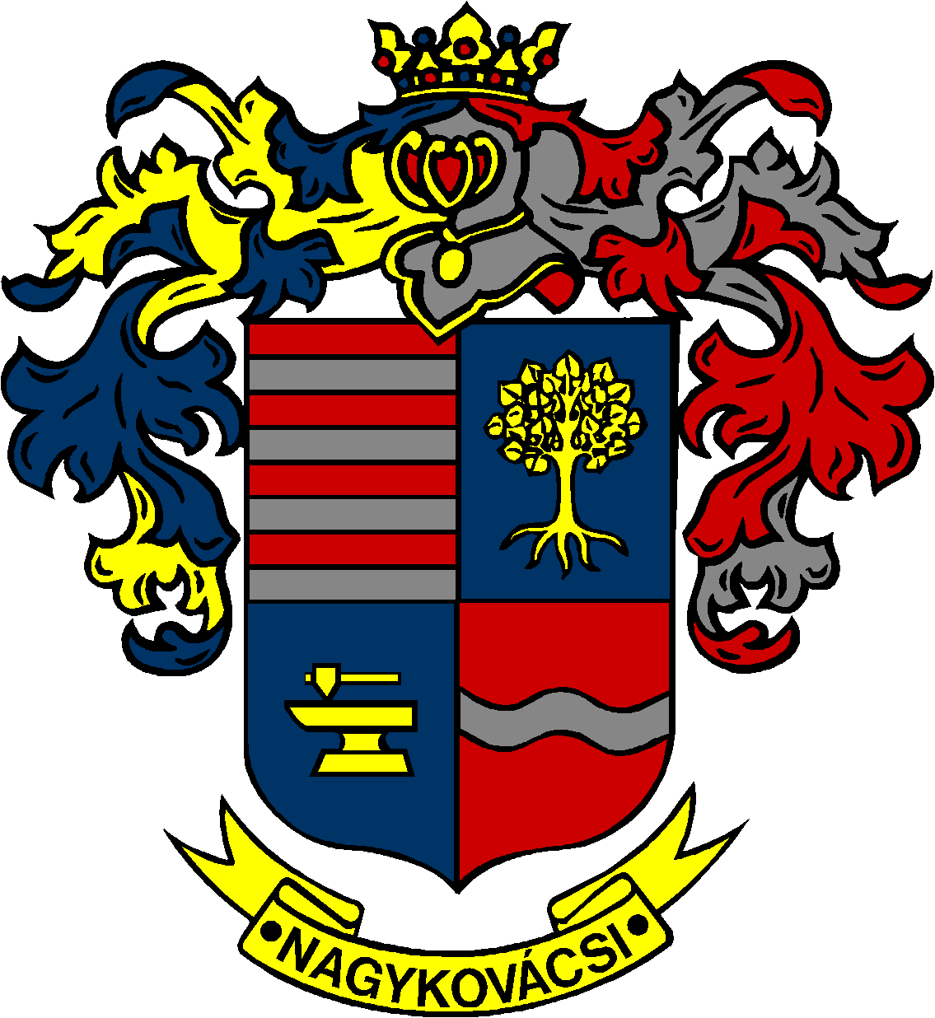

NAGYKOVÁCSI NAGYKÖZSÉG ÖNKORMÁNYZAT
PÉNZÜGYI ÉS TELEPÜLÉSFEJLESZTÉSI BIZOTTSÁG

ELNÖKE

MEGHÍVÓ
Nagykovácsi Nagyközség Önkormányzatának
Pénzügyi és településfejlesztési bizottsága ülésére

Az ülés helye: Öregiskola Közösségi Ház és Könyvtár
Időpontja: 2018. május 22. (kedd) 17 óra 30 perc

Napirend:

Nyílt ülés:
- Nagykovácsi Nagyközség Önkormányzatának 2018. évi költségvetéséről szóló 4/2018. (II. 23.) önkormányzati rendeletének 1. sz. módosítása E – 63
Előterjesztő: Kiszelné Mohos Katalin polgármester
Előadó: Perlaki Zoltán osztályvezető
Tárgyalja: PB, ÜB

- Nagykovácsi Nagyközség Önkormányzatának közép- és hosszútávú vagyongazdálkodási terve E – 68
Előterjesztő: Kiszelné Mohos Katalin polgármester
Előadó: Perlaki Zoltán osztályvezető
Tárgyalja: PB

- Döntés a „KEHOP-1.2.1 Helyi klímastratégiák kidolgozása, valamint a klímatudatosságot erősítő szemléletformálás” tárgyú pályázat benyújtásáról E – 67
Előterjesztő: Kiszelné Mohos Katalin polgármester
Előadó: dr. Visnyay Noémi osztályvezető
Tárgyalja: PB

- Döntés a nagykovácsi bekötőúton (11104 j. országos közút), Remeteszőlős Vénusz utcánál, a Kecskehát megközelítése céljából létesítendő körforgalmi csomópont tervezésének finanszírozásáról E – 69
Előterjesztő: Kiszelné Mohos Katalin polgármester
Előadó: Györgyi Zoltán főépítész
Tárgyalja: PB

- Döntés önkormányzati tulajdonú területek biztosításáról a Nagykovácsiban megrendezésre kerülő Tájékozódási Kerékpáros Európa Bajnokság, Junior Európa Bajnokság és Szenior Világbajnokság rendezvényei számára E – 70
Előterjesztő: Kiszelné Mohos Katalin polgármester
Előadó: Györgyi Zoltán főépítész
Tárgyalja: PB

Zárt ülés:
- Döntés telekhatár rendezésről E – 71
Előterjesztő: Kiszelné Mohos Katalin polgármester
Előadó: dr. Visnyay Noémi osztályvezető
Tárgyalja: PB
Az előterjesztés később kerül kiküldésre.

Nagykovácsi, 2018. május 17.

Tegzes Endre sk.
elnök

